一、录入坐标信息

1. 用AutoCAD打开图纸。
2. 设置原点坐标。

设置的为大楼的原点坐标，一般在左下角处，有需要的话，添加辅助线。

1)鼠标移动到坐标轴上，右键，点击菜单中的“原点”

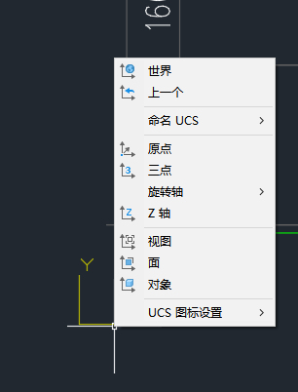

1. 移动到楼层的左下角

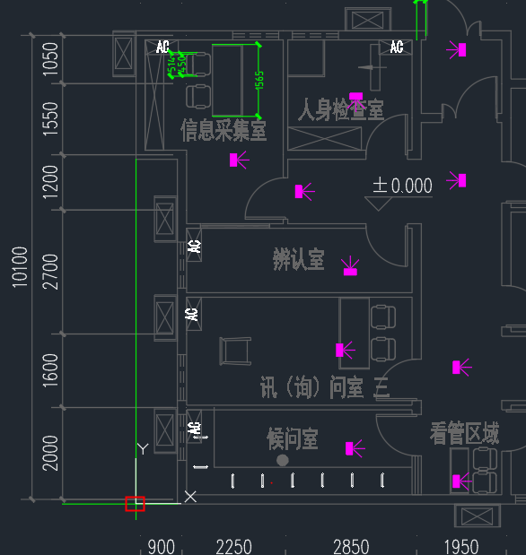

有需要则添加辅助线，如图上的两条绿线。

1. 导入二次开发的dll插件,AutoCADCommands.dll。

2019，2018版本测试可以，其他版本有待测试。

有需要添加或者修改的自定义指令可以提出来。

1)输入NetLoad

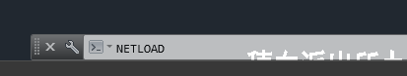

2)选择dll

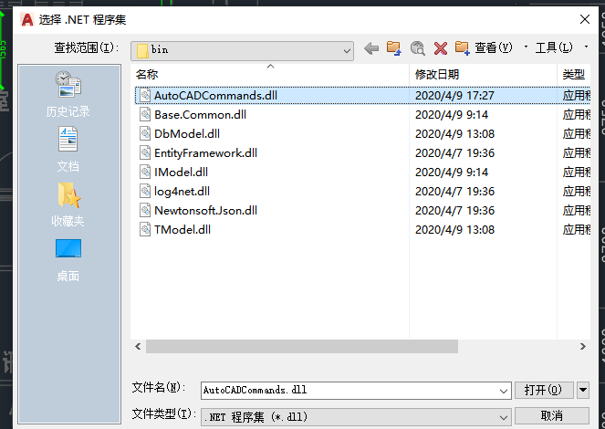

3)确定加载

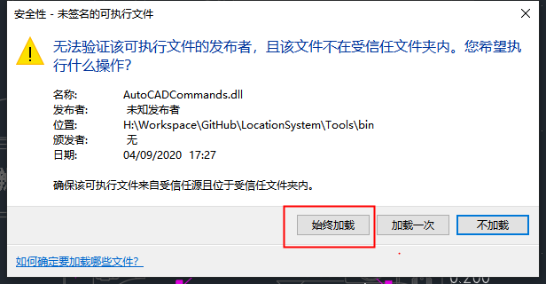

AutoCAD开着时加载一次就行，不用打开每个图纸都要加载，关闭后再启动要重新加载。

1. 使用指令辅助获取房间坐标信息。
2. GetInitInfoEx

只有一栋楼的一层的情况下，最简定位试用版本的环境下。

生成的是整个InitInfo.Xml，把整个内容覆盖进去就行。

已测试

1. 输入指令

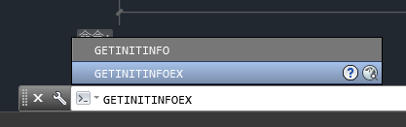

1. 输入园区名称

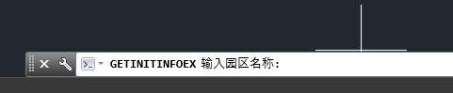

不输入就按Enter的话，默认用名称“园区”

1. 输入楼层名称

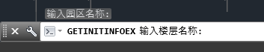

不输入就按Enter的话，默认用名称“楼层1”

没有让输入大楼名称的...

这些都可以改，需要的话。

1. 开始选择楼层坐标，需要选中楼层上的所有点。要按一个方向顺序选，顺时针或者逆时针都可以，不能乱选。

当前选错了一个点的话没有操作可以撤销，必须冲头开始，但是也可以在后面生成的xml里面手动修改。

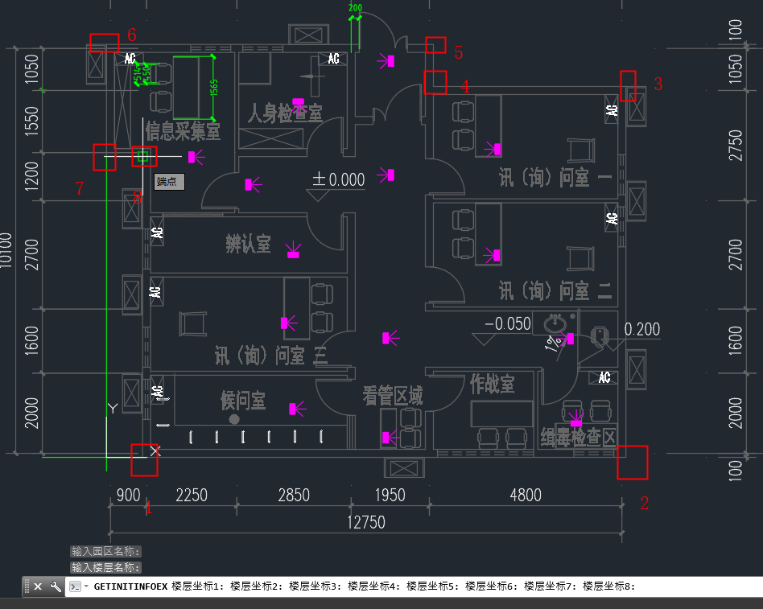

主要要打开捕捉开关，至少捕捉交点。

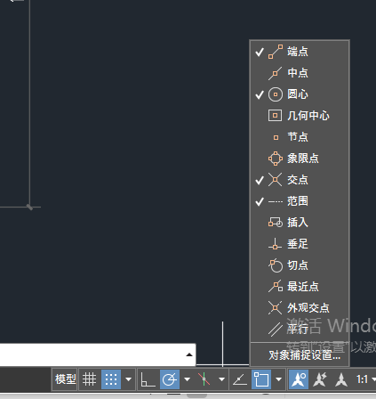

为防止坐标录入错误，可以把cad上多余的元素删除一些。

1. 按Enter或者ESC结束楼层坐标录入，一般按Enter。
2. 开始选择房间坐标

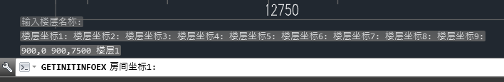

一般房间选中左下角和右上角，（或者左上角和右下角，要能确定房间所在的矩形）

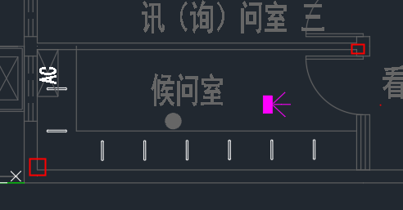

不规则形状房间，则选择房间周围的所有点

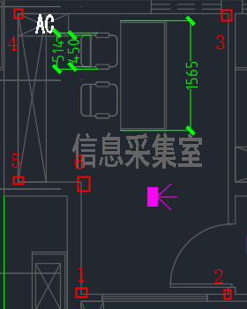

1. 一个房间录入结束，按一下Enter或者ESC
2. 录入房间名称

假如录入的房间中间有合适的文字描述，则会自动识别房间名称。

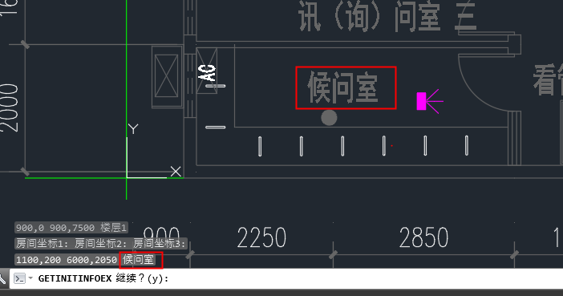

为了防止识别错误，要把房间内的其他文字元素删除了。

识别不出来的话，找程序员调试程序。

没有文字描述的话，会提示输入房间名称，不输入直接按Enter默认用“房间1”“房间2”。

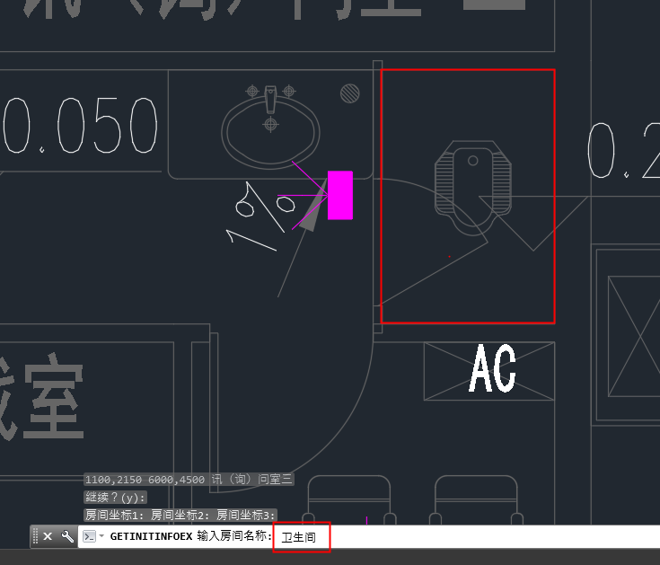

1. 继续下一个房间或者结束整个录入

上面一个房间坐标录入结束（可以要有房间名称录入），按Enter后，会提示是否继续

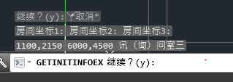

输入n则结束，其他输入都是继续，按Enter也是继续。

所以一般录入一个房间结束后按两次Enter则马上下一个房间的坐标录入。

1. 结束并获取XML

前面输入n后，会生成xml并显示在界面中，手动拷贝保存起来。

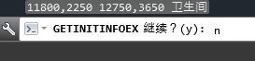

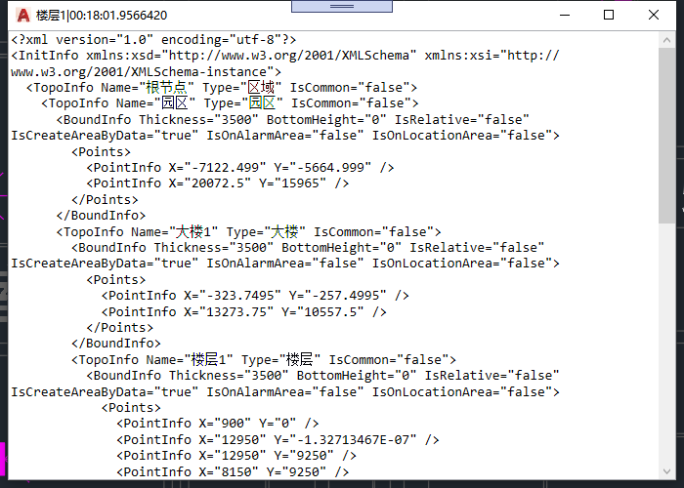

2) GetRoomsEx

获取一层楼的数据，需要把内容添加到现有的InitInfo.Xml里面的对应大楼内。

还未测试完全

3)GetRoom

获取一个房间的坐标，加入到楼层中。

计划，没写，有需要再写。

4)GetBuildings

获取一个园区内的所有建筑坐标

计划，没写，有需要再写。

1. 初始化数据库
2. 复制初始数据文件夹。

复制现有的模板，比如“淄博电厂”文件夹，或者Template文件夹。

并重命名为新的园区，如“某派出所”

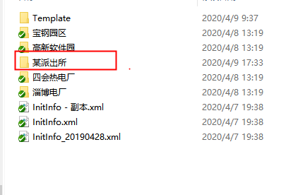

如果是开发人员，则在VisualStudio中复制文件夹，复制后需要修改里面的文件的复制相关属性，不然不会复制过去。

默认是不复制的

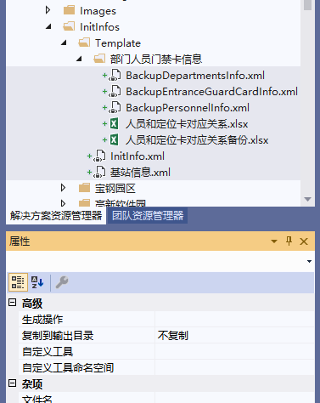

修改为

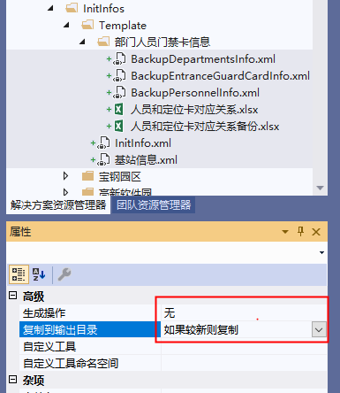

“无”、“如果较新则复制”都要设置，“始终复制”也可以。

如果是打包后程序操作的，则复制文件夹就行，但是在处理完后要把文件夹给开发人员添加到svn里面。

1. 进入某派出所文件夹，修改InitInfo.Xml内容，使用上面获取到的坐标信息。
2. 修改app.config。

打包后的话是LocationServer.exe.config。

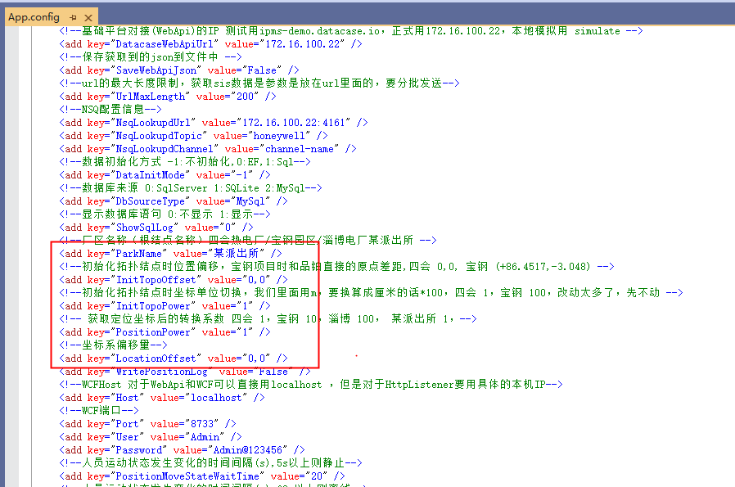

三个地方的名称必须一致 文件夹名称，initInfo.xml里面的园区节点名称，.config里面的ParkName

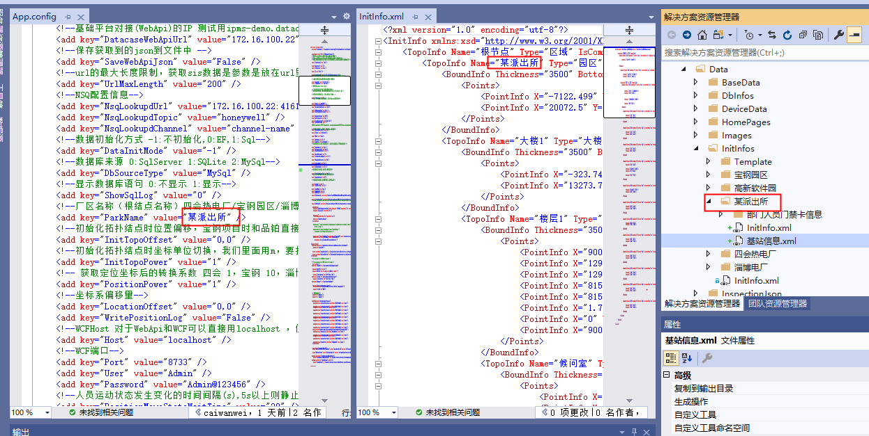

最新版本的服务端程序启动后，能够看到当前设置的ParkName。

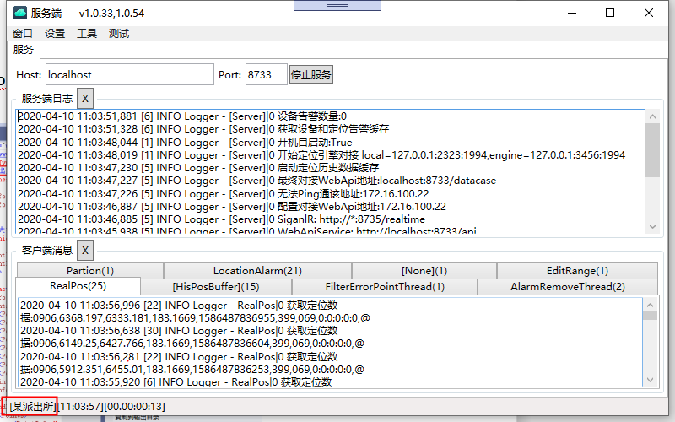

1. 导入数据到数据库。

从主界面的工具->数据库配置，打开数据库界面

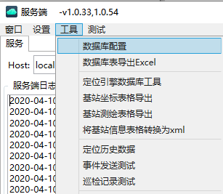

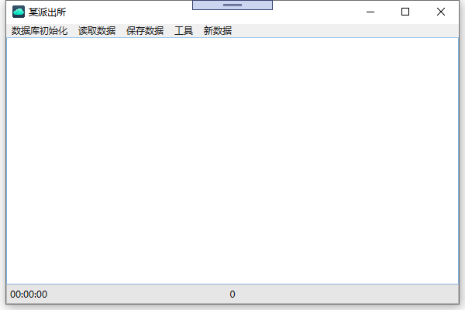

点击读取数据->1.区域，读取区域信息

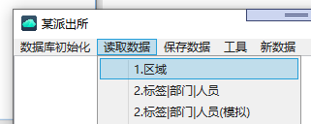

结束时会弹出一个提示

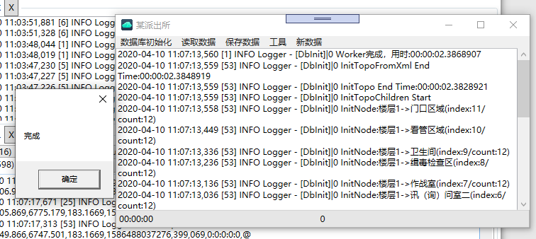

1. 查看导入是否正确。

从主界面的工具->数据库配置，打开二维视图界面

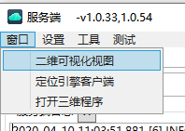

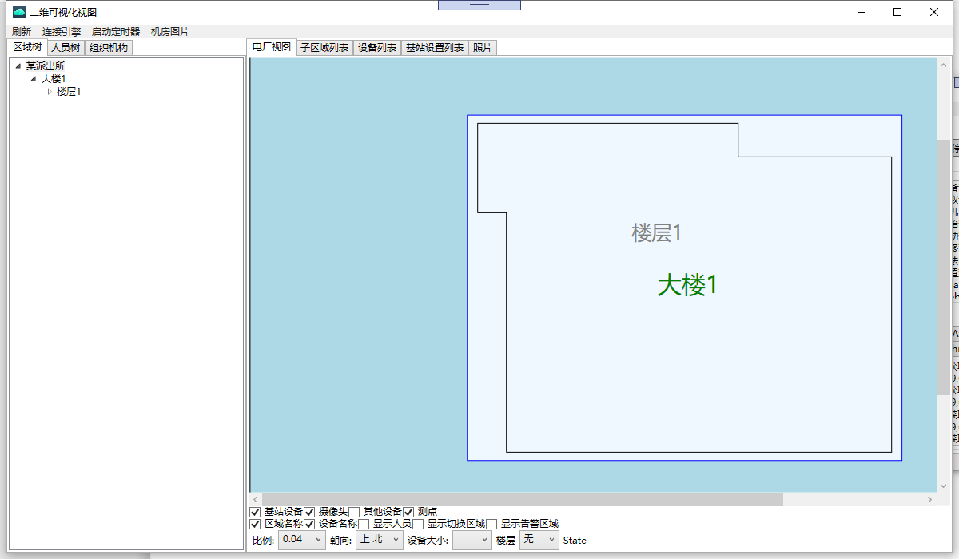

选中楼层1，查看房间坐标是否正确

